


La Asociación Mexicana de Debate (AMD) y la Liga Mexicana de Debate Escolar (LMDE) en su labor de promover el diálogo, el pensamiento crítico y la difusión de la cultura del debate en personas estudiantes de secundaria y bachillerato, extienden la presente

CONVOCATORIA
A estudiantes de Instituciones de Educación Básica y Media Superior (estudiantes de secundarias y preparatorias) tanto públicas como privadas a participar en la cuarta
edición del

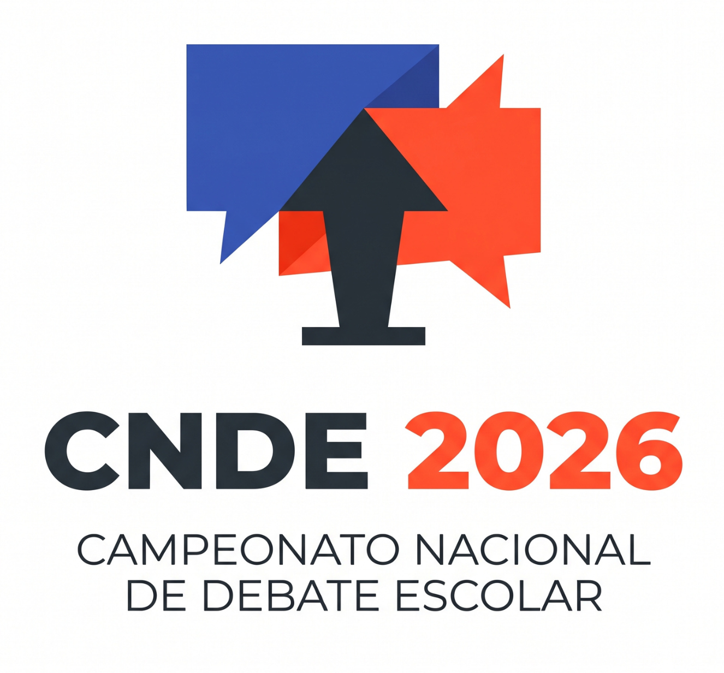

BASES:

1. El Campeonato Nacional de Debate Escolar se compone de los siguientes eventos:

I) Programa de Talleres;
II) Rondas de debate clasificatorias 9, 10 y 11 de octubre del 2026;
III) Competencia alterna de Discursos y
IV) Rondas eliminatorias el 17 de octubre de 2026.

2. Todos los horarios establecidos en la presente convocatoria están bajo el huso horario de la Ciudad de México.

3. La adjudicación y supervisión académica del Programa de Talleres y el Torneo se encuentra a cargo de la Asociación Mexicana de Debate (AMD) y los respectivos equipos académicos del torneo.

4. Para la realización de todas las actividades digitales se utilizarán las plataformas digitales de Discord y/o Google Meet. El Manual Técnico del torneo se les enviará a las personas participantes y juezas que hayan confirmado su asistencia.

5. Todos los documentos relacionados con la presente convocatoria: reglamentos, horarios, avisos de privacidad y política de equidad se enviarán a los participantes y publicados en las redes oficiales de la Asociación Mexicana de Debate y de la Liga Mexicana de Debate Escolar.

6. La Asociación Mexicana de Debate (AMD), así como los miembros de los equipos académicos, tendrán la facultad de resolver aquellos aspectos no previstos en la presente convocatoria y en el desarrollo de todas las etapas del evento.

7. Las presentes bases y las resoluciones del Comité Organizador son inapelables.

8. Todas las personas participantes del Torneo deberán leer los avisos de privacidad y llenar las respectivas autorizaciones.

9. Todas las personas participantes del torneo (Comité Organizador, Equipos Académicos, Participantes, Personas Juezas, Entrenadoras y Observadoras) deberán someterse al Código de Equidad y Conducta de la Asociación Mexicana de Debate sin excepción alguna.

Inscripciones

Los equipos y las personas juezas interesadas en participar deberán inscribirse en los siguientes formularios:

EQUIPOS:
https://www.debatemexico.org/cnde2026/inscripcion-equipos

DISCURSOS:
https://www.debatemexico.org/cnde2026/discursos

PERSONAS JUEZAS INDEPENDIENTES Y ADICIONALES:
https://www.debatemexico.org/cnde2026/registro-juezas

PERSONAS OBSERVADORAS:
https://www.debatemexico.org/cnde2026/registro-observadoras

La cuota de inscripción al torneo tiene un costo de MXN$389 por persona debatiente. Las personas juezas y observadoras no necesitan cubrir cuota de inscripción. La inscripción al torneo incluye:
a. Acceso a todas las competencias del torneo.
b. Acceso al material previo al torneo.
c. Comida los días presenciales de la competencia.
d. Participación en el proceso de solicitud de becas.
e. Premios y Reconocimientos.

El pago de inscripción se puede hacer mediante depósito o transferencia a la siguiente cuenta:

- CLABE: 722969020217980600
- Beneficiario: Cesar Rivas Hernandez
- Institución: Mercado Pago W

La fecha límite de inscripción para el torneo y de pago de inscripción será hasta el 6 de octubre del 2026 a las 23:59 hora CDMX.

La información para poder aplicar a becas será compartida a través de los canales oficiales de comunicación de la AMD.

De las participantes (debatientes, discursistas y personas juezas)

Los equipos participantes deberán cumplir con las siguientes condiciones:
- Están conformados por un mínimo de 3 y un máximo de 5 estudiantes.
- Únicamente pueden participar como debatientes y discursistas estudiantes pertenecientes a una Institución de Educación Básica y Media Superior (secundarias y preparatorias) Mexicana, personas mexicanas pertenecientes a alguna institución extranjera, o pertenecientes a una sociedad de debate Miembro de la Liga Mexicana de Debate. Para ello deberán proveer documentación que acredite ser integrante activo de la institución, la cual estará sujeta a revisión de admisibilidad por el comité organizador.
- Todos los miembros de un equipo deberán pertenecer a la misma institución educativa o sociedad de debate, y cada equipo será representativo de la institución a la que pertenecen sus integrantes.
- Casos excepcionales a esta regla podrán ser revisados por el Comité Organizador del Torneo.

Se considera persona novata a aquella persona que ha competido en el formato World Schools por un periodo menor a un año antes del inicio del torneo (9 de octubre de 2025).

Podrán inscribirse como personas juezas:
- Estudiantes con un nivel avanzado, es decir, que tengan amplia experiencia en el formato escolar y que ya hayan participado en diversos torneos previamente.
- Personas que ejercen el rol de profesoras y/o entrenadoras pertenecientes a las Instituciones de procedencia de las y los estudiantes registrados.
- Personas egresadas de instituciones de las cuales formaron parte los equipos de debate representativos.
- Cualquier persona perteneciente al Circuito de Debate Universitario que esté interesada en juzgar.
- Cualquier persona interesada en aprender a juzgar el formato Mundial Escolar siempre y cuando llene los respectivos formularios de registro, asista a los talleres de adjudicación y acate en todo momento la Política de Equidad y el Código de Convivencia.

Todas las personas juezas registradas sin excepción alguna deberán realizar el examen de adjudicación en la fecha establecida.

Podrán participar como personas observadoras:
- Todas aquellas personas interesadas en aprender el formato Mundial Escolar de Debate siempre y cuando llenen los respectivos formularios de registro y acaten en todo momento la Política de Equidad y el Código de Convivencia.

Programa de Talleres

Como parte de la visión pedagógica y académica del torneo, desde el lunes 28 de septiembre y hasta el 8 de octubre de 2026, se ofrecerán talleres gratuitos de capacitación en, discursos, debate y el Formato Mundial Escolar, disponibles para todas las personas jóvenes de Instituciones de Educación Básica y Media Superior (secundarias y preparatorias) interesadas en el torneo.

El objetivo de estos talleres es brindar herramientas de análisis crítico y expresión, así como otros contenidos académicos relevantes para poder debatir el formato Mundial de Debate Escolar.

La lista de talleres y talleristas se enviará a las y los participantes inscritos y se publicará en las redes oficiales de la Liga Mexicana de Debate.

De las fechas y el lugar

El Torneo se desarrollará en las siguientes fases y fechas:
Rondas clasificatorias: 9, 10 y 11 de octubre. Modalidad virtual.
Rondas eliminatorias y finales: 17 de octubre. Modalidad presencial.

Lugar: Instituto Tecnológico y de Estudios Superiores de Monterrey, Campus Santa Fe

Av Carlos Lazo 100, Santa Fe, La Loma, Álvaro Obregón, 01389 Ciudad de México, CDMX

Las inscripciones al Torneo quedan abiertas desde la publicación de la presente convocatoria, hasta el 6 de octubre a las 23:59 hora CDMX.

El horario desglosado del torneo será publicado en las redes sociales de la Liga Mexicana Escolar de Debate (@liga.debate.escolar).

Del formato

El formato de debate con el cual se competirá será: World Schools Debating Championship (WSDC), también conocido como Formato Mundial Escolar.

La competencia de Discursos es una categoría individual dentro del Torneo de Debate, diseñada para resaltar la capacidad oratoria, persuasiva y expresiva de los participantes, más allá del formato competitivo por equipos.

De las características generales del formato

Las participaciones durante cada ejercicio de debate serán de cinco estudiantes por equipo donde sólo participan tres estudiantes en cada ronda.

En cada debate existen dos posturas: la proposición que se encargará de afirmar la moción y la oposición que se encargará de negarla.

En el torneo, se debatirán algunas mociones (temáticas) improvisadas y otras preparadas.

Las mociones improvisadas se revelarán a los equipos 45 minutos antes de la ronda de debate.

Las mociones preparadas serán reveladas a todos los equipos participantes a través de los canales oficiales de la AMD el día lunes 21 de septiembre.

Dentro de cada ronda de debate, únicamente tres estudiantes podrán participar en la ronda pero los cinco miembros del equipo pueden preparar las mociones, o temas a debatir.

Las personas integrantes del equipo que no participen dentro de una ronda (en caso de que el equipo sea de más de tres miembros) deben encontrarse en la sala de preparación y en la sala de debate.

En caso que no se complete el número mínimo de debatientes por equipo para la ronda, alguna de las dos personas restantes puede repetir alguno de los discursos, a esta figura se le conoce como iron person.

De las características específicas del formato

Los equipos se distribuyen de la siguiente manera:

PROPOSICIÓN | OPOSICIÓN
Primera oradora del equipo a favor. | Primera oradora del equipo en contra.
Segunda oradora del equipo a favor. | Segunda oradora del equipo en contra.
Tercera oradora del equipo a favor. | Tercera oradora del equipo en contra.
Primera o segunda oradora del equipo a favor (discurso de réplica). | Primera o segunda oradora del equipo en contra (discurso de réplica).

El orden de las personas oradoras es en alternancia y teniendo cada quien 8 minutos para hablar con excepción del discurso de cierre que contará con 4 minutos.

Comenzará la primera persona oradora de la proposición, seguido por la primera persona
oradora de la oposición salvo por los discursos de cierre, donde comenzará la persona oradora de la oposición.

TURNO | ORADOR | TIEMPO
1  2 | Primer discurso del equipo a favor  Primer discurso del equipo en contra | 8 minutos  8 minutos
3  4 | Segundo discurso del equipo a favor  Segundo discurso del equipo en contra | 8 minutos  8 minutos
5  6 | Tercer discurso del equipo a favor  Tercer discurso del equipo en contra | 8 minutos  8 minutos
7  8 | Cierre del equipo en contra (Discurso de réplica)  Cierre del equipo a favor (Discurso de réplica) | 4 minutos  4 minutos

Durante cada uno de los discursos, las personas debatientes del lado opuesto pueden pedir interrumpir quien esté usando la voz, estos son llamados Puntos de Información y pueden ser anunciados de manera verbal, diciendo “Punto de información”, “Aclaratoria”, “Antes de que continúe” y/o “Sobre su punto”. Las intervenciones son preguntas o comentarios cortos tomados a discreción del debatiente. Quién posee la palabra decide si le da la palabra a quien lo pida. Los puntos de información sólo podrán realizarse entre el minuto 1 y 7, dado que el primer, y el último minuto son protegidos. Los puntos de información deben tener una duración de no más de quince segundos.

El equipo formativo del torneo en conjunto con el comité organizador dará talleres
de capacitación sobre el formato de debate en diferentes fechas previas al torneo.
Todas las personas participantes tendrán derecho a recibir dichas capacitaciones.
Las fechas se darán a conocer posteriormente.

De la evaluación del torneo

Este torneo se ciñe a las reglas de operación establecidas en el Manual para Personas Juezas y Debatientes del Mundial Escolar de Debate, en su versión más reciente (Panamá 2026, disponible aquí).

Las personas encargadas de dicha evaluación serán los integrantes del equipo académico y formativo, tanto de la Asociación Mexicana de Debate A.C. como del equipo organizador.

Las personas juezas inscritas, serán capacitadas y tendrán la facultad de moderar y dar retroalimentaciones a las y los estudiantes que participen en dicha actividad de forma seria y objetiva.

La evaluación utilizará los parámetros utilizados en el formato Mundial Escolar, también conocido como “World Schools Debating Championship” donde 40% es asignado a la forma, 40% al fondo y 20% a la estrategia.

La evaluación utilizará la escala de puntos de persona oradora del formato Mundial Escolar, también conocido como “World Schools Debating Championship” para asignar el puntaje a los discursos presentados durante el ejercicio de debate.

La evaluación y llenado de boletas se llevará a cabo mediante la aplicación de Tabbycat.

De las mociones

Las mociones de debate serán elaboradas por el comité de mociones para el torneo. Existen dos tipos de mociones: las mociones preparadas que se anunciarán el 21 de septiembre de 2026, y las mociones impromptu, que son anunciadas 45 minutos antes del inicio de cada ronda de debate.
Las mociones o temas a debatir pueden contar con una dispositiva de información (infoslide) o información previa en la cual se presente alguna definición o contexto que se deba tomar en cuenta para dicha ronda de debate.

En caso de que existan dudas respecto a alguna definición, término, concepto o intención de la moción; los equipos pueden preguntar sus dudas al equipo de adjudicación. Durante las rondas impromptu no se podrá preguntar a ninguna otra persona.

Queda estrictamente prohibido la búsqueda de información en Internet o redes sociales durante el tiempo de preparación en las rondas impromptu; sin embargo, podrán consultar cualquier fuente de información que se encuentre impresa (almanaques, libros, periódicos, etcétera).

Para ello se calificará:
- Marco de Trabajo con caracterización de la moción
- Métrica atingente a la moción
- Modelo en caso de ser una moción política
- Caso argumentativo con un mínimo de dos argumentos
- Mínimo de 3 ejemplos o evidencias que apoyen las premisas argumentativas
- Estrategia en la línea argumentativa
- Impactos claros por argumento
- Lista de referencias (puede ser en formato APA, MLA o simplemente con una lista de enlaces)

El equipo ganador será anunciado en vivo en la clausura presencial del torneo.

Datos generales de las inscripciones

El Comité Organizador se reserva la facultad de limitar o ampliar el acceso a equipos para garantizar la mayor participación, calidad académica y representatividad posible.

Cada Institución Educativa inscrita deberá proveer un número de personas juezas bajo la regla N=J (donde N=número de equipos por institución y J el número de personas juezas). Esto quiere decir, que para cada equipo inscrito en el torneo deberá acompañarle una persona jueza que funge como su representante.

Número de equipos (N) | Personas juezas a registrar (Regla N=J)
0 | 0
1 | 1
2 | 2
3 | 3
4 | 4
5 | 5
N | J

En caso de que un equipo no registre a una persona jueza en su representación, deberá hacer un pago de exoneración de la regla de MXN$500.

Cada persona jueza inscrita deberá llenar el formulario correspondiente, así como responder el examen de personas juezas hecho por el Equipo de Adjudicación.

Estructura del Torneo

El torneo estará conformado por 10 rondas de debate en total.

De las 10 rondas de debate, 7 serán rondas preliminares, es decir, todos los equipos inscritos deberán debatir estas rondas; y, 3 serán rondas eliminatorias, es decir, solo los equipos que pasen el break (aquellos equipos que acumulen el mayor número de boletas durante las rondas preliminares) debatirán dichas rondas.

Los 8 mejores equipos clasificarán a cuartos de final. A partir de los cuartos de final, el equipo ganador de cada debate pasará a la siguiente ronda. El equipo ganador del CNDE se determinará por eliminación directa en la final del torneo.

Además, se disputará una final de equipos novatos, que será debatida por los dos equipos que estén integrados en su totalidad por personas novatas, que tengan la mejor clasificación al terminar las rondas clasificatorias.

El Equipo de Adjudicación tiene facultad para ampliar o reducir el número de rondas eliminatorias dependiendo el número de equipos inscritos. Es decir, el break o pase a rondas eliminatorias puede ser directo a presemifinales, semifinales o a cuartos de final.

El Torneo se desarrollará utilizando el método de “power pairing” donde los equipos se enfrentarán a otros equipos del mismo nivel, determinado a partir de la acumulación de puntos. Desde el punto de vista de aprendizaje, esto maximiza la experiencia. Esto será llevado a cabo de acuerdo a los criterios de la Asociación Mexicana de Debate.

De manera simultánea se llevará a cabo la competencia de discursos que consta de 4 rondas.

3 de estas 4 rondas serán preliminares y 1 será eliminatoria. A la ronda eliminatoria solo pasarán los 5 mejores discursistas.

Premios

Todos los participantes obtendrán una constancia de participación, sumado a esto se premiarán las siguientes categorías en cada apartado del torneo:

- Equipo campeón
- Equipo subcampeón
- Equipo campeón de la categoría novata
- Top 10 de personas oradoras
- Top 5 de personas oradoras novatas
- Top personas juezas
- Top 3 Personas discursistas

Cualquier punto no especificado en esta convocatoria será resuelto por la Asociación Mexicana de Debate.

Datos de contacto

Asociación Mexicana de debate
hola@debatemexico.com

Aisha Gloria González Cabrera
aisha@debatemexico.com

